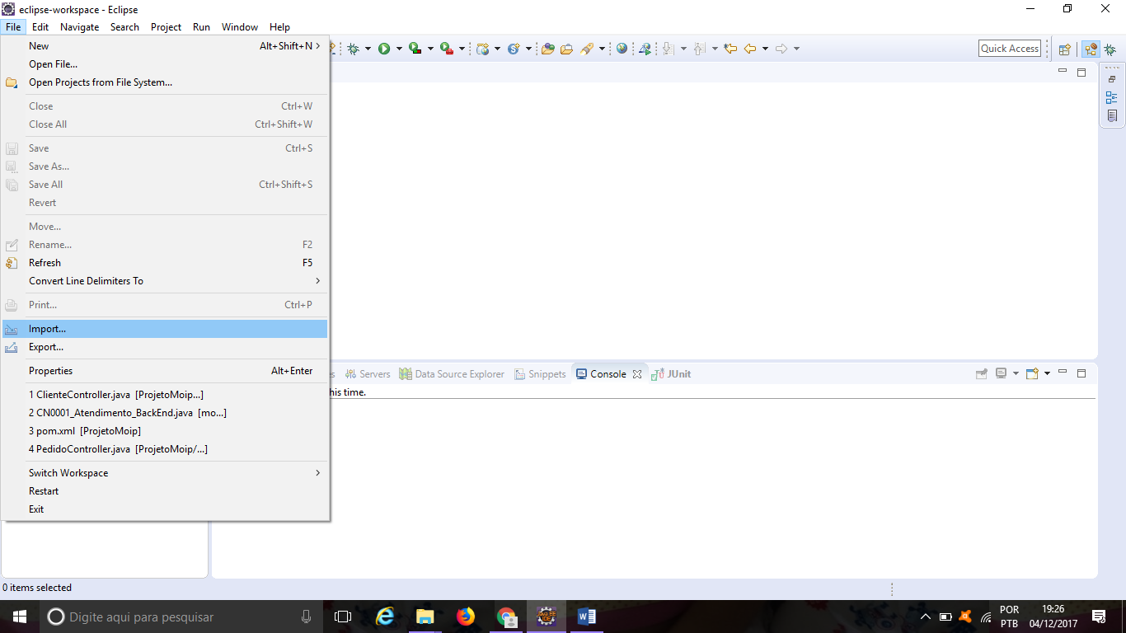

Para importar o projeto para o eclipse após fazer o download, clique em File > Import.

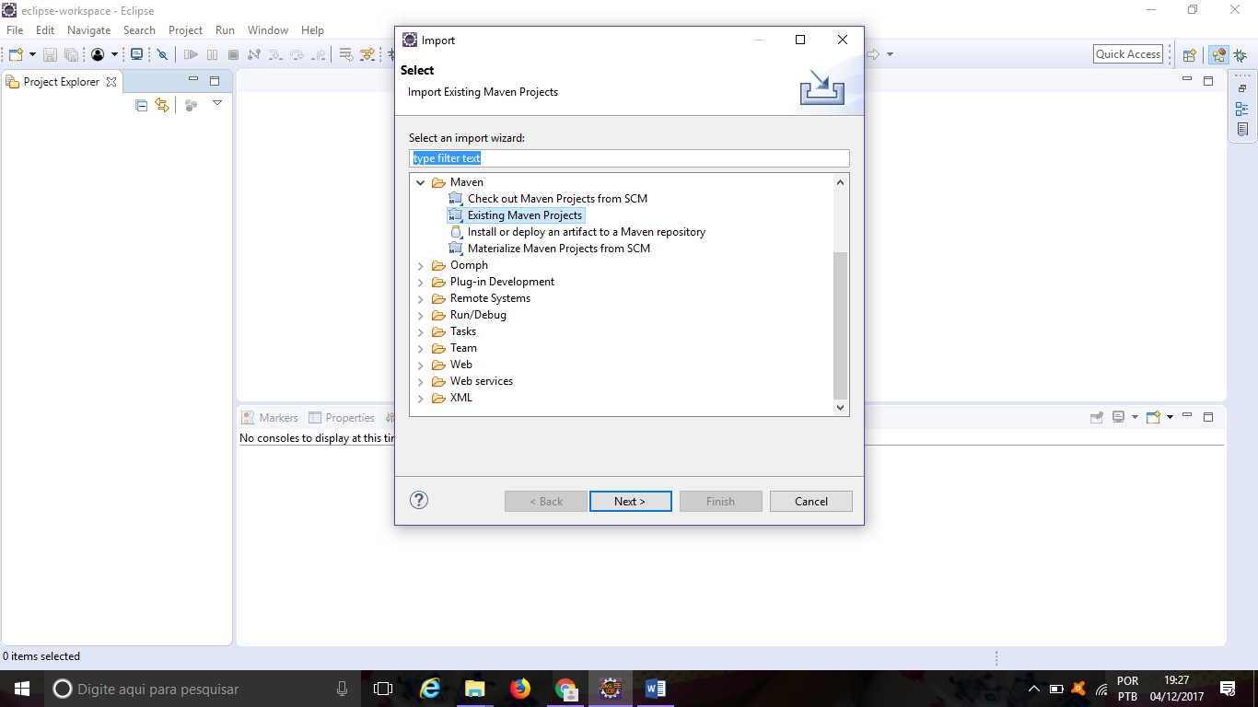

Na pasta Maven, selecione Existing Maven Projects e clique em Next.

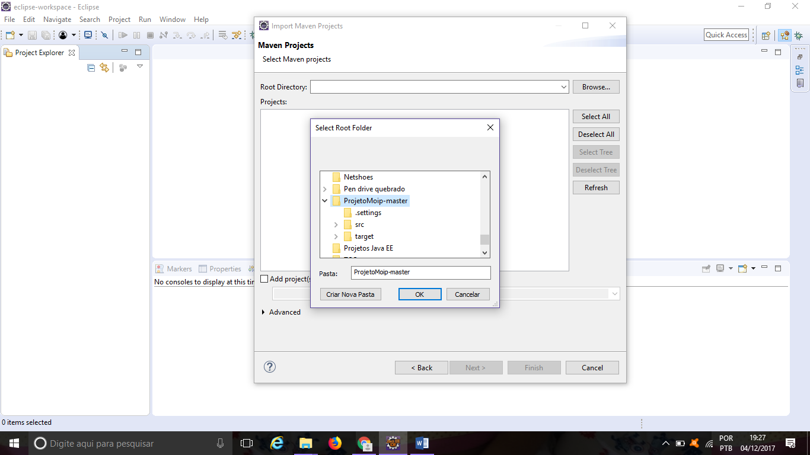

Para selecionar o projeto, clique em Browse e selecione o projeto que fez o download do GitHub.

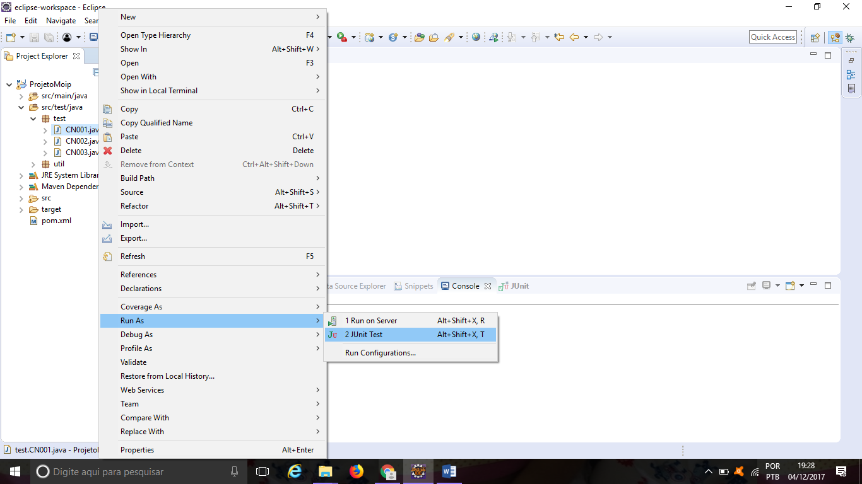

Para executar o cenário, vá na pasta ProjetoMoip/src/test/java/test/, clique com o botão direito no cenário desejado, clique em ‘Run As’ e em ‘JUnit Test’.

